**Design Patterns – Ex 1**

פיצ'רים:

1. משחק זיכרון:

פיצ'ר זה מאפשר למשתמש לבחור עד 8 חברים מרשימת החברים שלו (שמשתמשים באפליקציה), ולשחק משחק זיכרון עם תמונות הפרופיל שלהם. במידה ונבחרו פחות מ-8 חברים, האפליקציה תשתמש בתמונות רנדומליות אחרות.

לוח המשחק הוא 4X4.

הפיצ'ר נקרא MemoryGame וניתן למצוא אותו בחלון הראשי של האפליקציה.

1. מייצר כרטיסי ברכה ליום הולדת:

פיצ'ר זה נותן למשתמש לייצר ברכות יום הולדת לחבריו שנמצאים באפליקציה בעזרת ברכות מוכנות מראש. התוכנה שותלת את הפרטים היחודיים של החבר שמקבל את הברכה במקומות המתאימים.

תחילה המשתמש בוחר באחד מחבריו, לאחר מכן הוא יכול לבחור בין כמה ברכות שקיימות במערכת.

בנוסף, ניתן להחליף את צבע הכיתוב ואת צבע הרקע של הברכה.

כרטיס הברכה נשמר להארד דיסק.

הפיצ'ר נקרא Birthday Cards וניתן למצוא אותו בחלון הראשי של האפליקציה.

**דיאגרמות:**

Use Case Diagram:

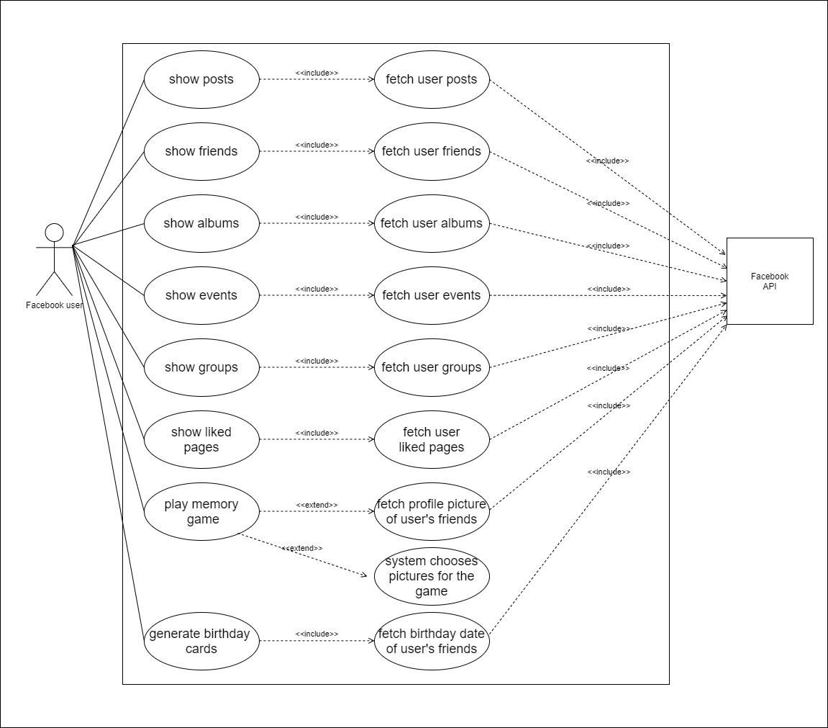

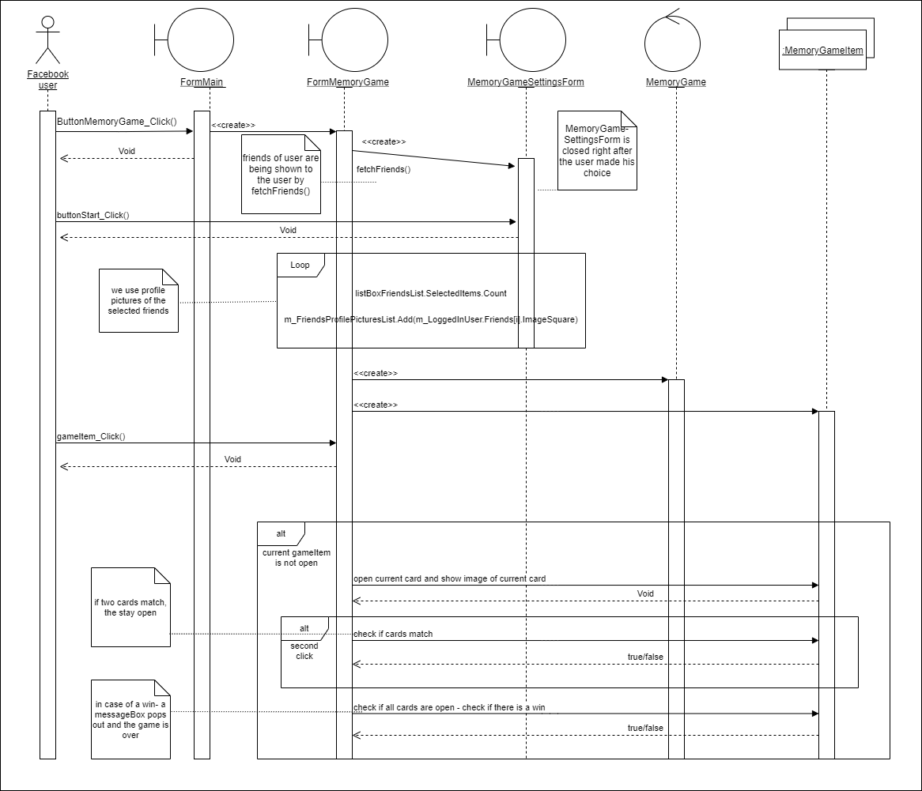Sequence Diagram – Memory Game:

Sequence Diagram – Birthday Cards Generator:

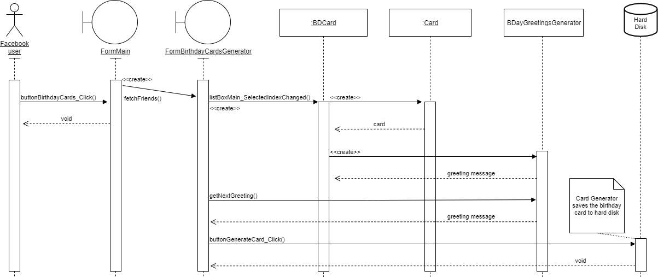

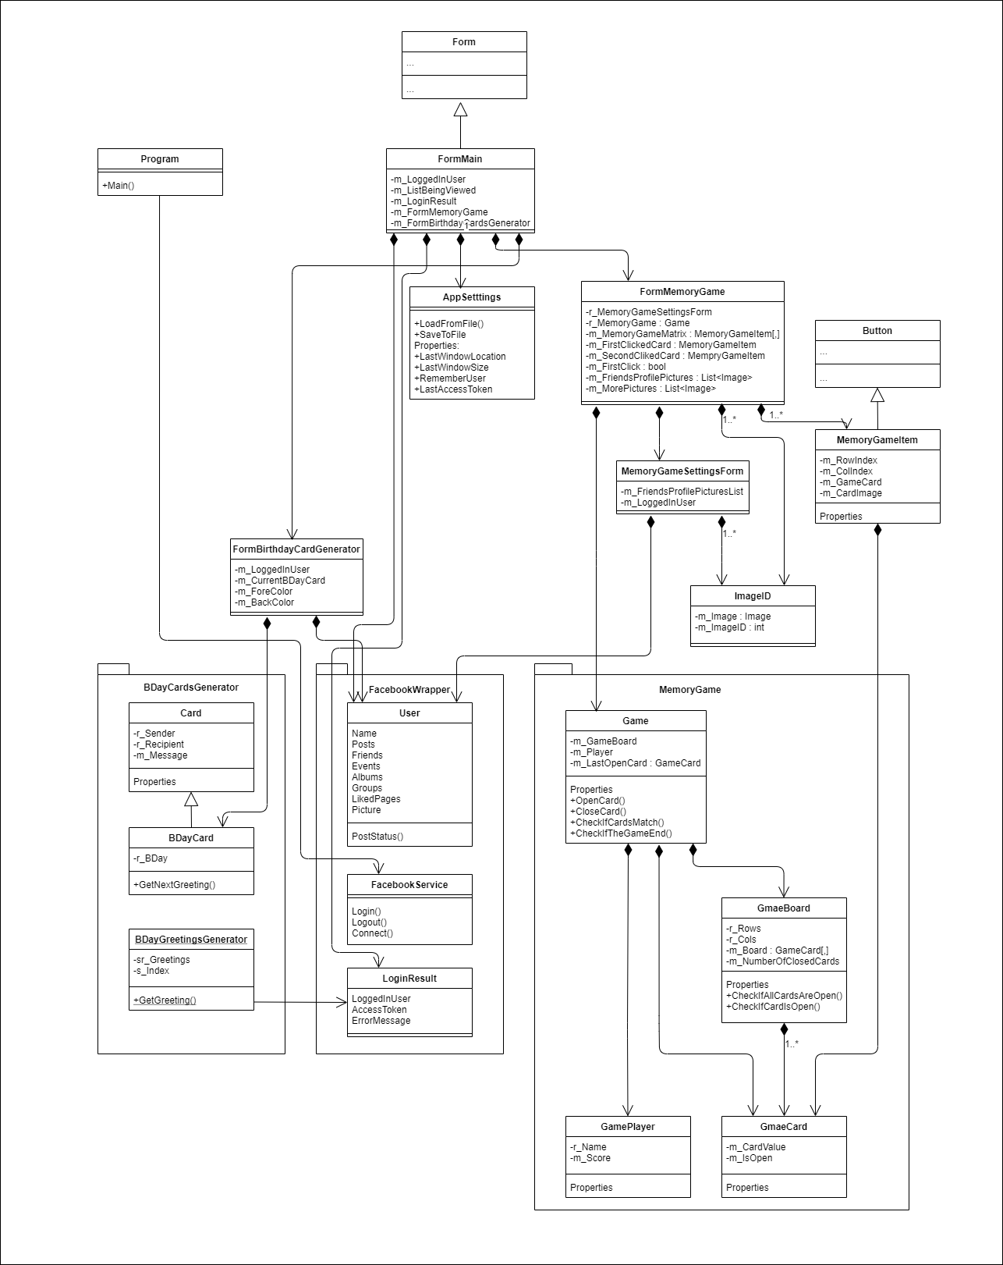Class Diagram: